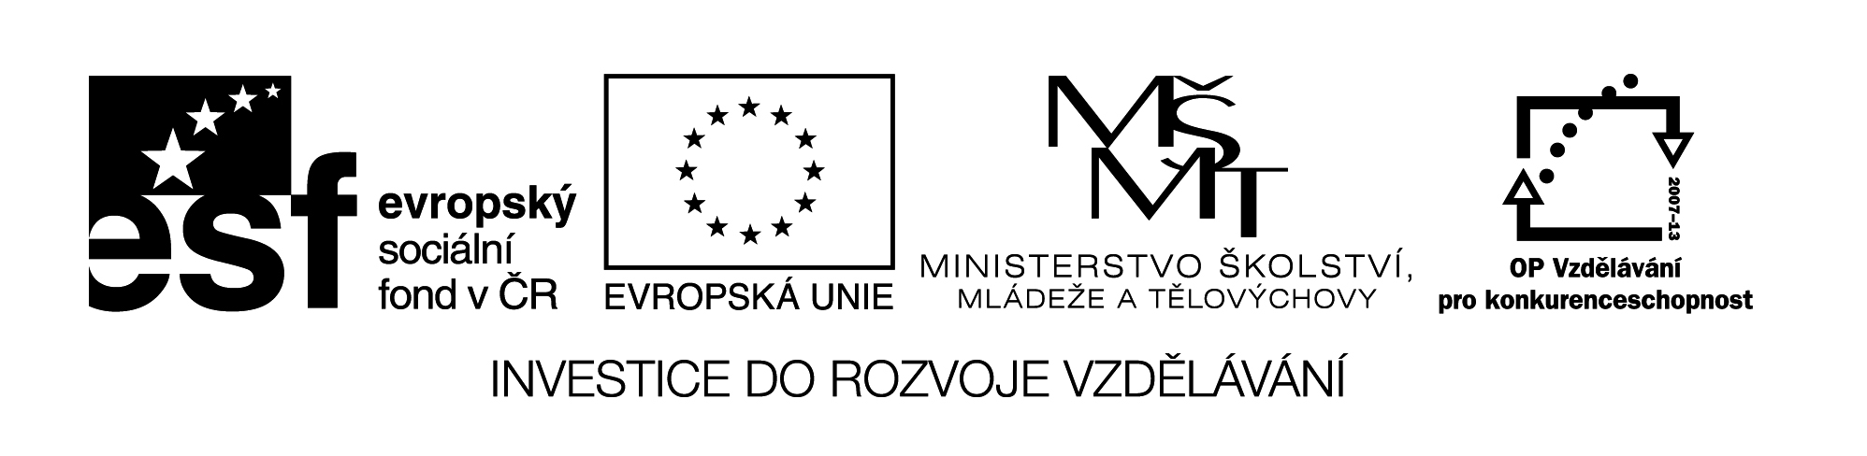VY_32_INOVACE_333

Měření času , jednotky času

1. Zakroužkuj jednotky času
metr , minuta , den , hmotnost , stupeň , světelný rok , sekunda , gram , hustota

2. Seřaď hodnoty času podle doby , kterou měří , od nejmenší po největší
den , hodina , sekunda , desetina sekundy , minuta

3. Spoj děje a jednotky , ve kterých se měří
sprint na 100 m měsíce
zápas v kopané hodiny
let letadla z Prahy do New Yorku sekundy
letní prázdniny minuty
vyučovací hodina

